2.9知识单元《系统设置》教学设计

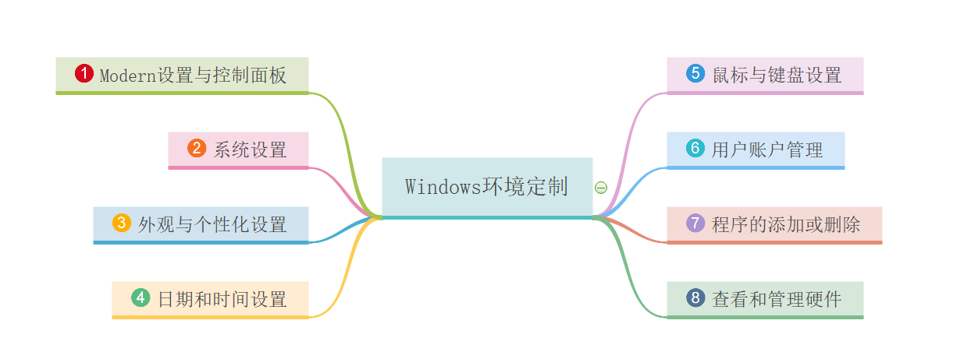

知识单元微课群导图

“系统设置”微课教学设计

|  |  |  |  |  |  |
| --- | --- | --- | --- | --- | --- |
| 名 称 | Windows系统设置方法 | | | 编号 | 2.9 |
| 教学目标 | 了解系统设置的各种功能；学会使用系统设置对计算机系统相关内容进行设置。 | | | | |
| 内容简介 | 首先介绍如何通过控制面板打开系统信息窗口，然后讲解系统信息的各项含义，接着讲解打开设备管理器的方法，最后小结本微课的中心内容。 | | | | |
| 关 键 词 | 控制面板、系统设置、系统和安全、设备管理器 | | | | |
| 设计思路 | 通过问题进行教学导入，引出系统设置的功能和作用，再讲解系统设置的方法。 | | | | |
| 教学策略 | 情境（ ） 案例（ ） 问题（ **√** ） 任务（ ）  目标（ ） 范例（ ） 故事（ ） 其它（  ） | | | | |
| 教学过程及内容 | **教学环节** | **教学内容** | **页面内容** | | **设计意图** |
| 导 入 | 系统和安全的设置将直接影响到计算机的性能和安全。那么，系统和安全如何设置呢？怎么设置？ | 教师的图像（教师出镜） | | 提出问题，导入新课 |
| 内容讲解 | 利用图示，讲解如何打开系统信息窗口，依次介绍系统信息的各项含义，最后讲解如何打开设备管理器。 | 播放PPT讲稿，逐步呈现与讲解词相应的内容 | | 分别按系统窗口中显示的系统信息逐一介绍。 |
| 小 结 | 简短地概括本微课的中心内容 | 教师的图像（教师出镜） | | 对教学内容进行归纳，强调重点内容。 |
| 教学总结或反思 | “控制面板”中的“系统和安全”选项将计算机系统的各部分资源集中管理。 | | | | |
| 实训安排 | 说明：根据教学内容完成相关的课外实训内容，主要对照实训教程的内容安排。 | | | | |